Профилактика дисграфии у детей с ОНР в логопедических группах
подготовительного к школе возраста.
Моргуновская Елена Борисовна учитель – логопед.
Химей Людмила Ивановна старший воспитатель.
ГБОУ Школа № 1324 дошкольное отделение 1290
город Москва
Занимательная азбука в стихах и картинках в помощь детям, родителям, педагогам (воспитателям, учителям, логопедам) дошкольных и школьных образовательных учреждений.
Нарушение письменной речи у школьников младших классов является одной из актуальных проблем образования, так как данная форма речи из первичной цели обучения превращается в средство получения информации и знаний. А поскольку письменная речь, в отличие от устной, может быть сформирована только при целенаправленном обучении, следовательно, в наших силах построить процесс подготовки детей с ОНР к обучению грамоте таким образом, чтобы помочь избежать возможных ошибок в формировании зрительно – графического образа букв.
Основными симптомами дисграфии являются ошибки, не связанные с применением правил орфографии. Попытки классификации нарушений письменной речи продолжаются до сих пор. Ошибки в написании букв объясняются акустико – артикуляционным сходством фонем, оптическим сходством букв или смешением букв по кинетическому сходству.
В начальных классах учителя сталкиваются с неправильным изображением рукописных букв у учеников. И даже в дошкольном возрасте у многих детей логопедических групп выявляются трудности в написании печатных букв.
С целью формирования нормативного написания была создана азбука в стихах и картинках. Она позволяет детям усваивать, запоминать и воспроизводить целостный образ буквы, в игровой форме воздействуя на зрительный анализатор и опираясь на вербальную память.

Занимательная азбука в стихах и картинках.

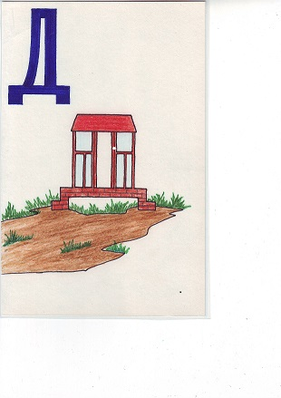
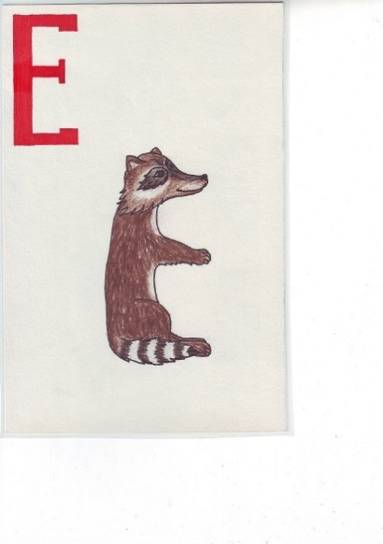
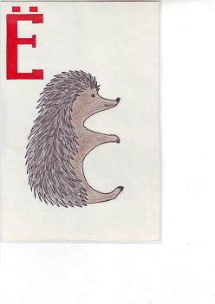

Д
Привела дорожка к дому,
А живёт в нём мальчик Дёма.
Только нет Демьяна дома –
В гости он пошёл к Артёму.

Е
Задремал енот под елью,
Замело его метелью

Ё
Ёж на ёлку посмотрел
И немного погрустнел:
«Я хочу зелёным быть,
Чтоб на ёлку походить.
Не люблю я серый цвет
Много зим и много лет.
Он годится для мышей,
А никак не для ежей».

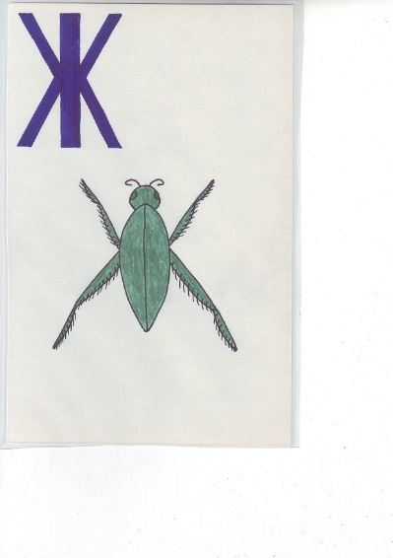
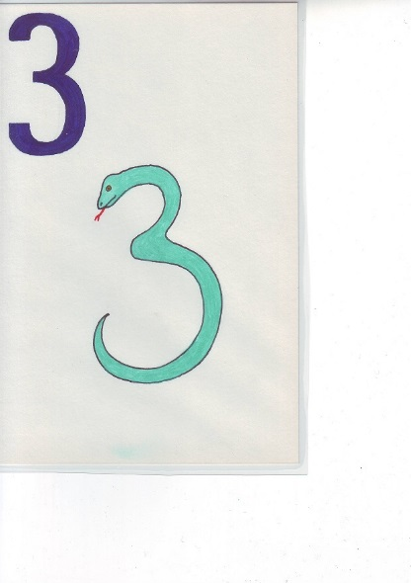
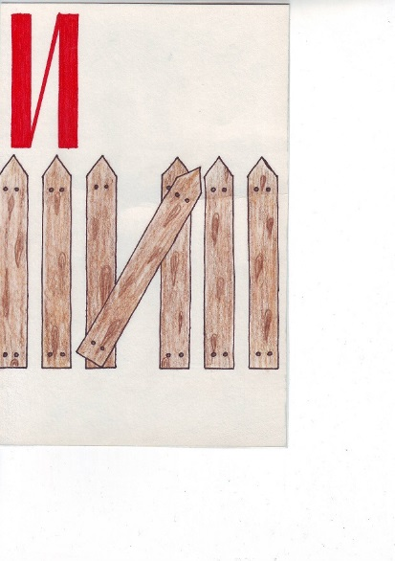

Ж
На крыжовник жук присел,
Зажужжал и загудел:
«Зелен ты, и зелен я.
Значит, мы с тобой (друзья / семья).

З
Тройка ты или змея?
Разобрать никак нельзя.
Повнимательней смотри -
И змея, и цифра три.

И
Это изгородь – забор –
Загораживает двор.
Если хочешь в дом войти,
То калиточку найди.

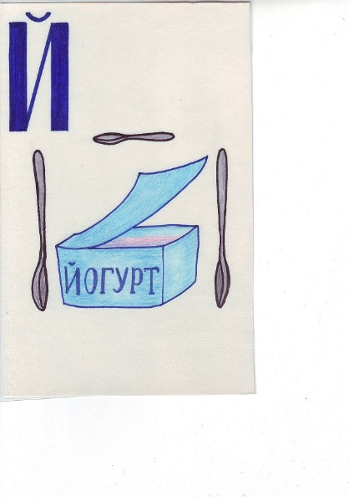
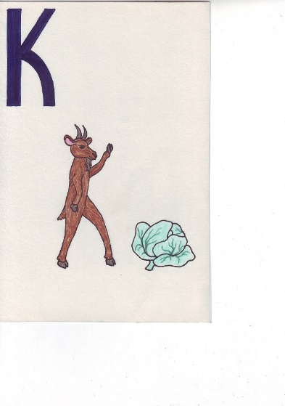
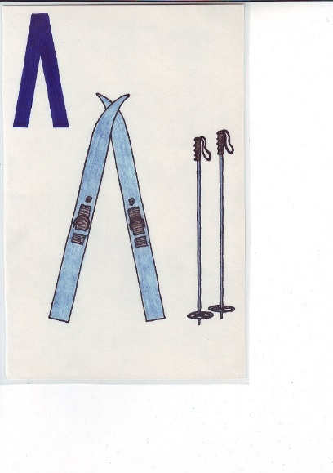

Й
Ева йогурт ела ложкой
И испачкалась немножко.
Мама к Еве подойдёт,
Дочке щёчки оботрёт.

К
Съел козёл кочан капусты,
Но кричит: «В желудке пусто!»

Л
Лето. Август. Воскресенье.
У Павлуши День рождения.
Лыжи мальчику купили
И две палки подарили.
Жаль, для счастья есть помеха:
Летом не бывает снега.

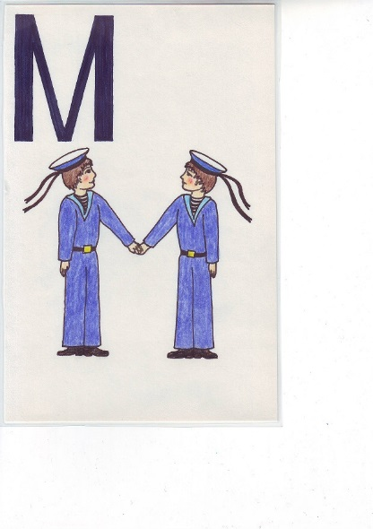
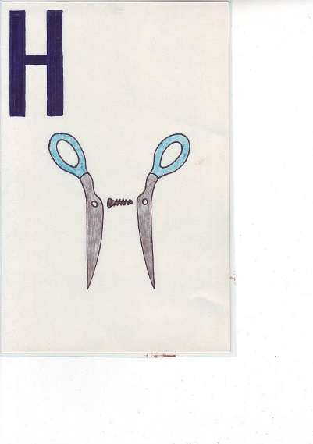
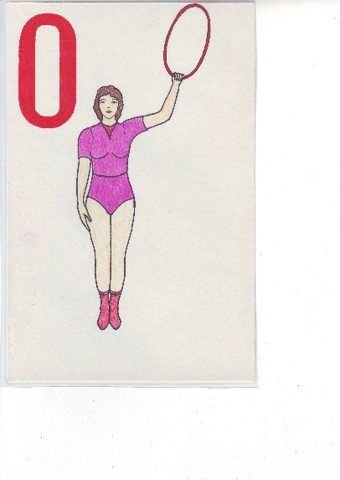

М
Ты матрос, и я матрос.
Кто же вместе мы – вопрос.
Оба любим мы моря,
И на лентах якоря.
С нами боцман, капитан
Бороздили океан.
Мы все вместе моряки,
Наши будни нелегки.
Мы надёжные друзья,
Неразлучная семья
Н
Нина ножницы сломала,
А напёрсток потеряла.
И вздохнула мама тихо:
«Ну какая ты портниха!?»

О
Оля обруч крутит ловко.
Помогает ей сноровка.

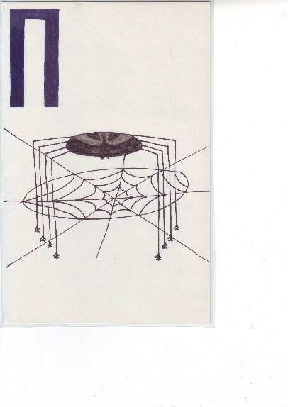
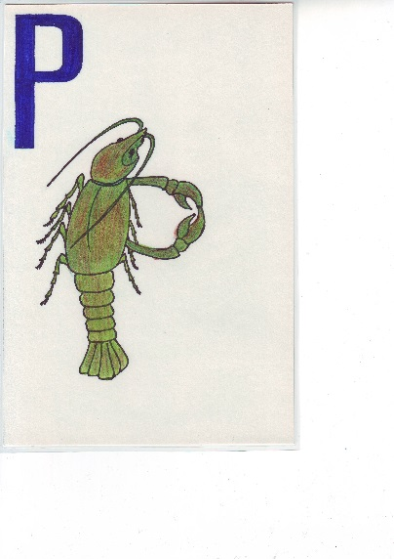

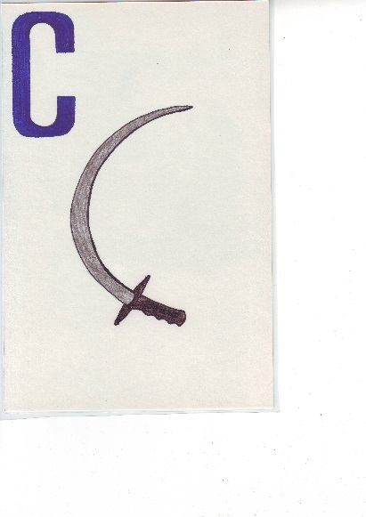

П
Паутину ткёт паук
И заманивает мух:
«Приходите в гости, мухи!
Похудел я с голодухи.
Я лишь скрыл один секрет –
Сами вы и есть обед!»

Р
Рассердился рак на рака,
И в реке случилась драка.
Оба в кипятке сварились,
И в кастрюле помирились.

С
Вот какая сабелька –
Игрушечная, маленькая.
Но я не буду воевать,
Спрячу саблю под кровать.
Станем мирно с братом жить –
Не ругаться, а дружить.

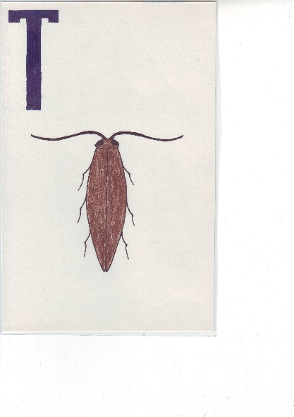

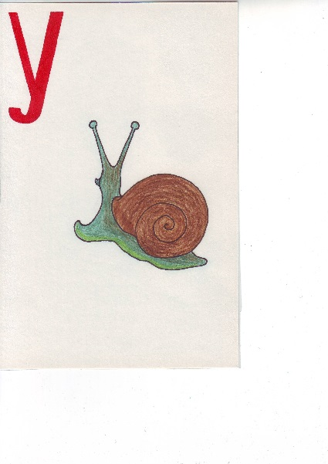

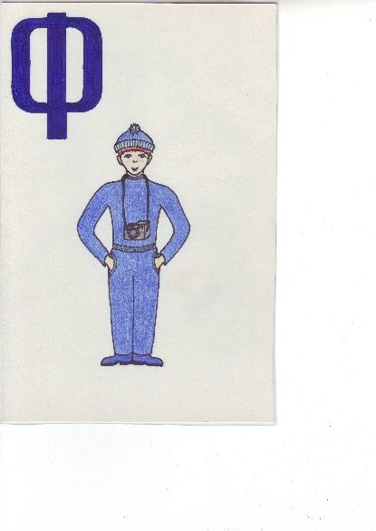
Т
Эй, усатый таракан!
Ты зачем залез в стакан?
На столе ни крошки нет,
Не найдёшь ты здесь обед.
Вон из кухни уползай,
Никогда не забывай:
У грязнуль и у нерях
Сможешь ты бывать в гостях.

У
Вот открытая калитка,
И в неё ползёт улитка.
Очень медленно ползёт,
Домик на себе везёт.
У неё одна нога,
А на голове рога,
А, точнее, рожки
Торчат совсем немножко.
Ф
Это фото из альбома:
Вся семья на фоне дома,
Но на фото нет меня,
Ведь фотограф – это я.

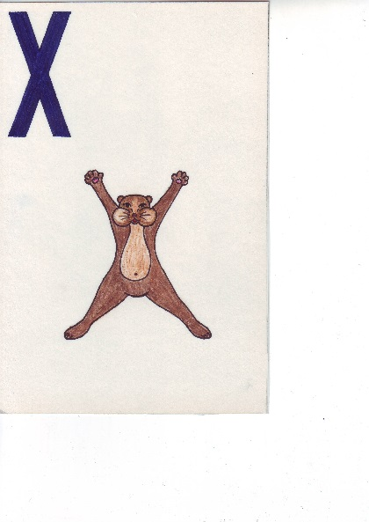
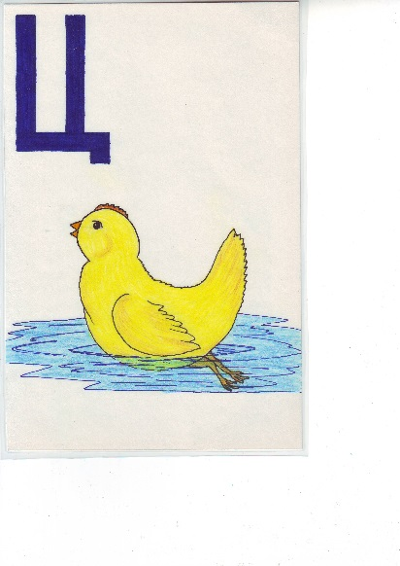

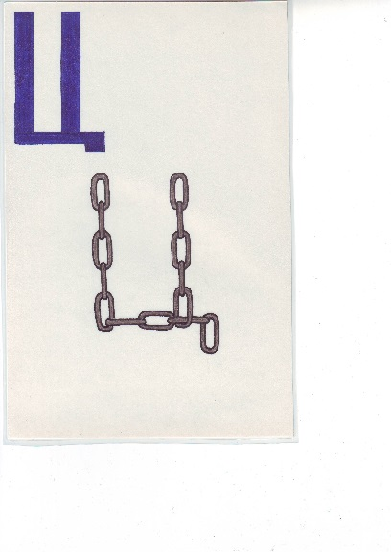

Х
Что же это за зверёк?
Суслик? Белочка? Хорёк?
Это Хома – хомячок -
Рыжий толстенький бочок.
И еще большой живот –
Он ведь целый день жуёт.
А на щёки посмотри –
Будто их не две, а три.
Ц
Жёлтый глупенький цыплёнок
Вдруг решил, что он утёнок:
В воду с берега нырнул,
Чуть в реке не утонул.

Ц
Цепь сковал кузнец для Жучки,
Чтоб собака без отлучки
Вдоль ворот весь день шныряла,
Дом хозяйки охраняла.

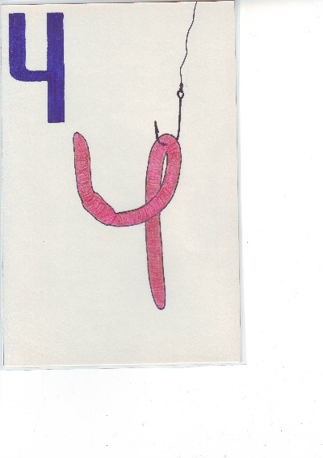
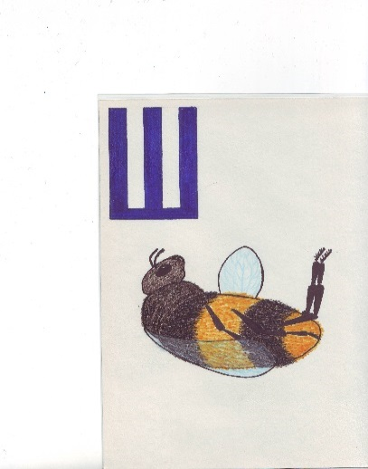

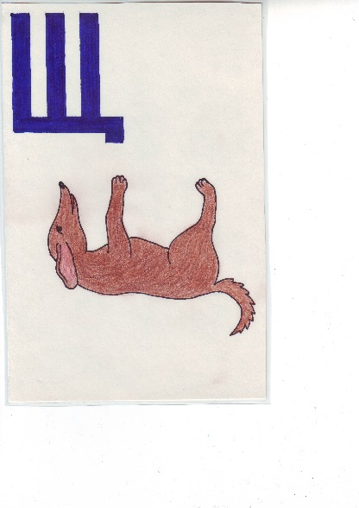

Ч
Жил на свете червячок.
Жил мальчишка – рыбачок.
Он мечтал, чтоб судачок
Вдруг попался на крючок.
Взял он удочку, сачок,
Стал наживой червячок.

Ш
Над поляной шмель летал,
Закружился и упал.
На спине теперь лежит,
Над цветами не кружит.
Мне ужасно жаль шмеля.
Кто поможет, как не я?
Я его перевернул
И немного подтолкнул.
Шмель «спасибо» мне сказал -
Полетел и зажужжал.
Щ
На спине лежал щенок –
На боку он спать не мог,
Потому что злая щука
Плавником упёрлась в брюхо.
Лучше б съел он на обед
Пять поджаренных котлет.

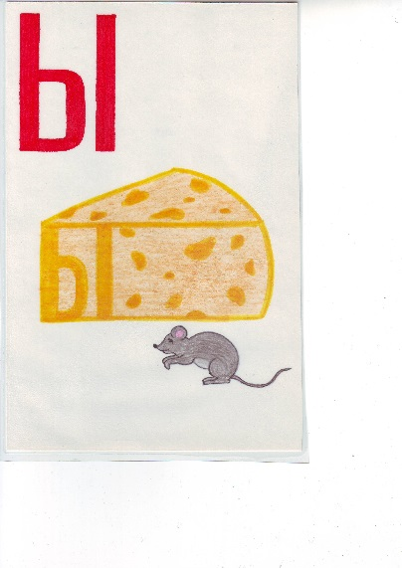
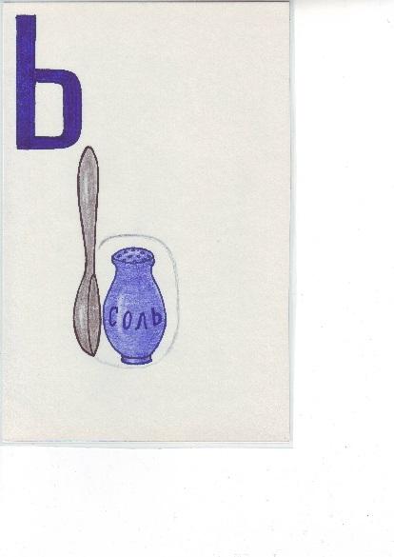
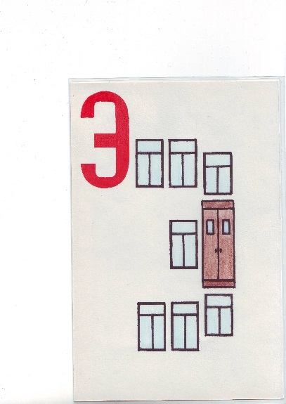

Ы
Вот лежит кусочек сыра,
Но откуда же в нём дыры?
Это мыши постарались:
Съели сыр и внутрь забрались.

Ь
Мы на кухне суп варили,
Но бульон не посолили.
Ох! Невкусная фасоль,
Если в суп не бросишь соль.

Э
Вверх и вниз по этажам
Лифт развозит горожан.
На восьмой и на девятый
Быстро вас домчит, ребята!
А на первый и второй
Вам пешком идти домой.

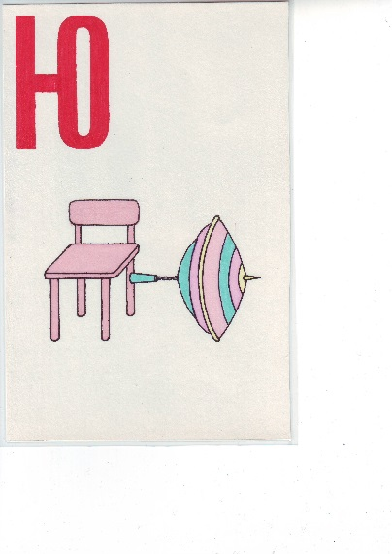

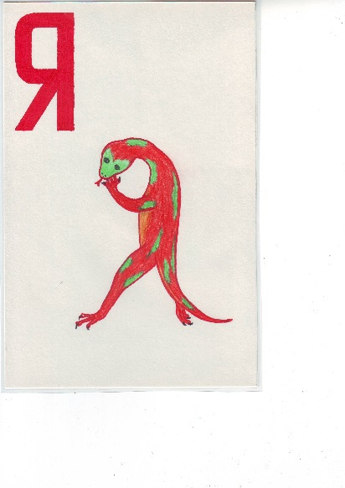

Ю
Вот игрушка – веселушка.
Раскрутил её Илюшка.
И юла кружиться стала,
И юле всё было мало,
Но потом на бок свалилась,
К ножке стула прислонилась.

Я
Маленькая ящерка под кустом жила.
Маленькая ящерка на траве спала.
Вы не троньте ящерку – пусть себе живёт,
А играть вы можете в мяч и в самолёт.
И из дома можно куклу принести…
Не мешайте ящерке жить, дышать, расти.

